**Alzhistant**

**Informe Sprint 1**

Alumnos: Product Owner:  
Mario Águila Romina Torres  
Enrique Carvallo  
Nicolás González  
Lucciano Prado  
Dannitt Turra

**Índice General**

Planificación 3

Modelo de Base de Datos 6

4+1 8

Diagrama de Clase 8

Diagrama de Actividad 9

Diagrama de Componentes 11

Diagrama de Deployment 11

Visión General 12

Código Fuente 12

Pruebas Unitarias 12

Objetivos del sprint. 13

Planeación vs Realidad. 14

Versión liberada. 14

Post Mortem. 15

Conclusión. 15

**Índice de Figuras**

Figura 1 Historias de Usuario & Sprint 1 3

Figura 2 HU3 del Sprint 1 4

Figura 3 HU4 del Sprint 1 4

Figura 4 Tareas del Sprint 1 5

Figura 5 Diagrama Entidad Relación Sprint 1 6

Figura 6 Proyecto de Alzhistant en Firebase 7

Figura 7 Datos de Ubicación en Firestore 7

Figura 8 Diagrama de Clase - Historial 8

Figura 9 Diagrama de Actividad - Historial 9

Figura 10 Diagrama de Actividad - Ubicación 9

Figura 11 Diagrama de Actividad - Area Monitoreo 10

Figura 12 Diagram de Actividad - Alarma 10

Figura 13 Diagrama de Componentes 11

Figura 14 Diagrama de Deployment 11

Figura 15 Casos de Usos - Visión General 12

**Índice de Tablas**

Tabla 1 Pruebas Unitarias - LogIn/SignIn 12

Tabla 2 Burndown del Produck Backlog 13

# Planificación

Como podemos ver a continuación nuestro repositorio base de nuestro proyecto Alzhistant, que contamos con nuestro “Road-map”, el campo de product-blacklog conteniendo cada historia de usuario (HU) que fuimos encontrando

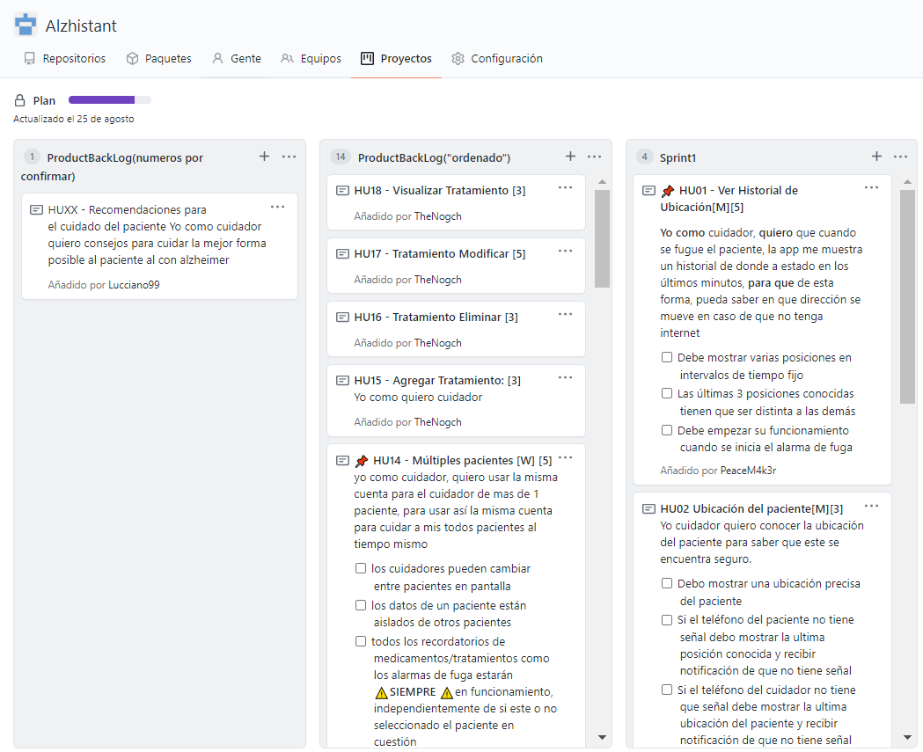

Figura 1 Historias de Usuario & Sprint 1

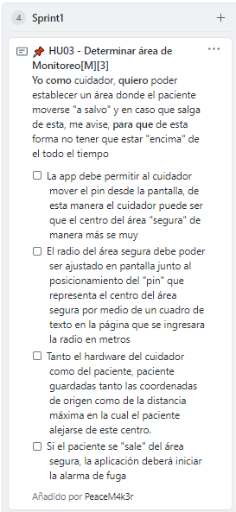

Figura 2 HU3 del Sprint 1

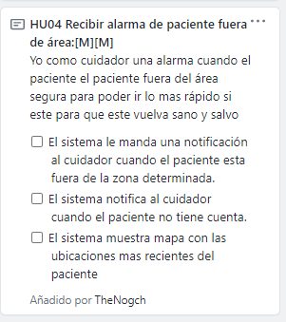

Figura 3 HU4 del Sprint 1

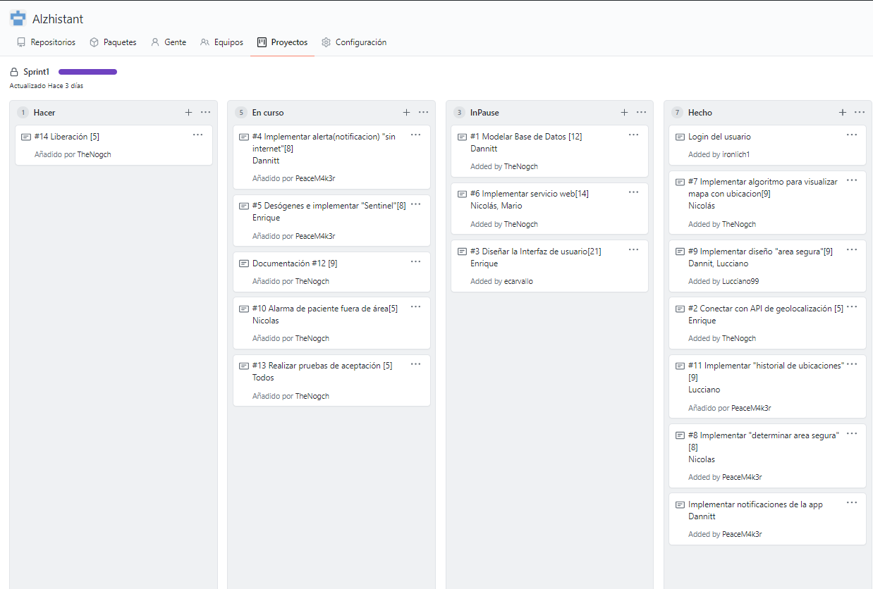

Figura 4 Tareas del Sprint 1

# Modelo de Base de Datos

La Imagen a continuación representa el modelo Entidad-relación (ERR) actual de Alzhistant, donde se destaca las claves primarias (PK) y foráneas (FK)

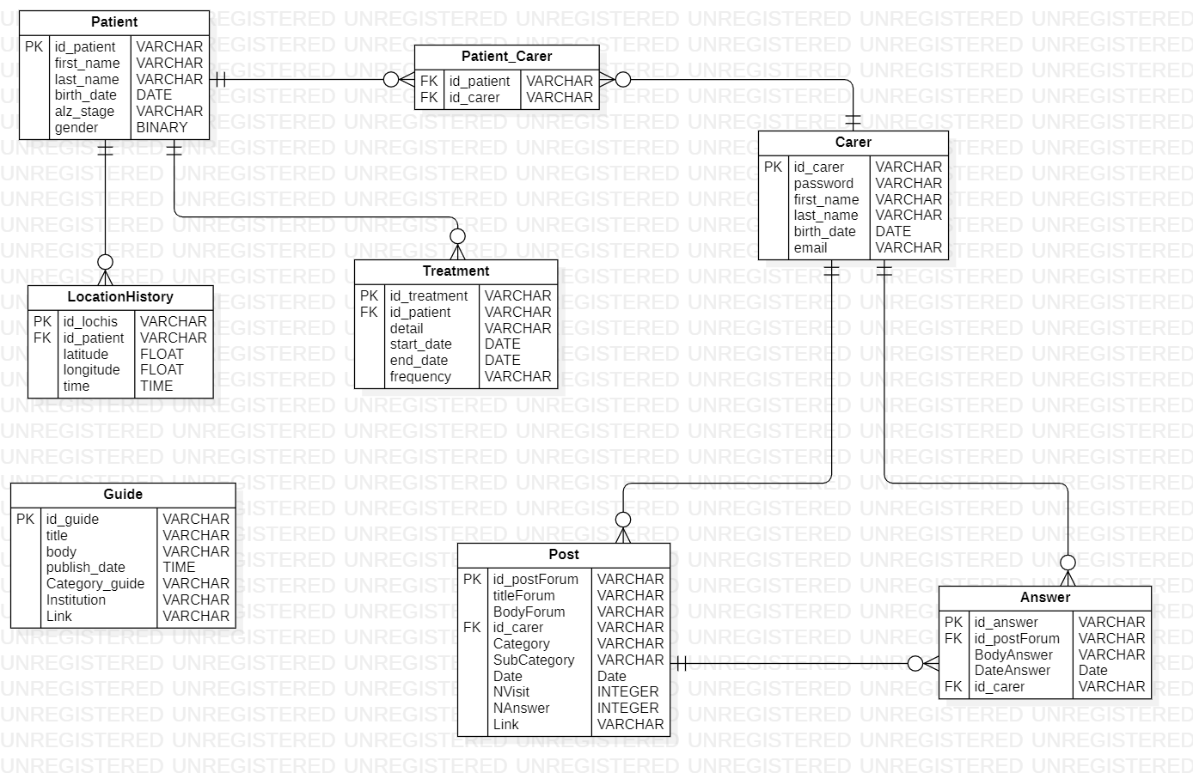

Figura 5 Diagrama Entidad Relación Sprint 1

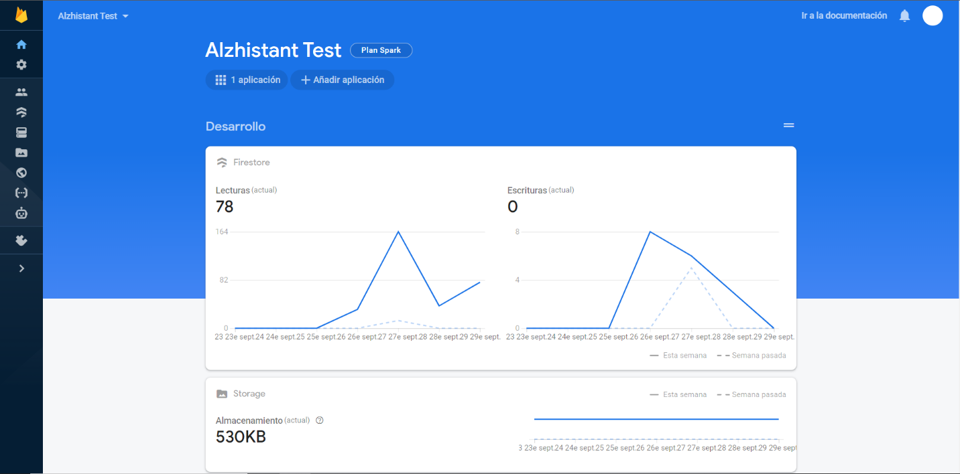

Figura 6 Proyecto de Alzhistant en Firebase

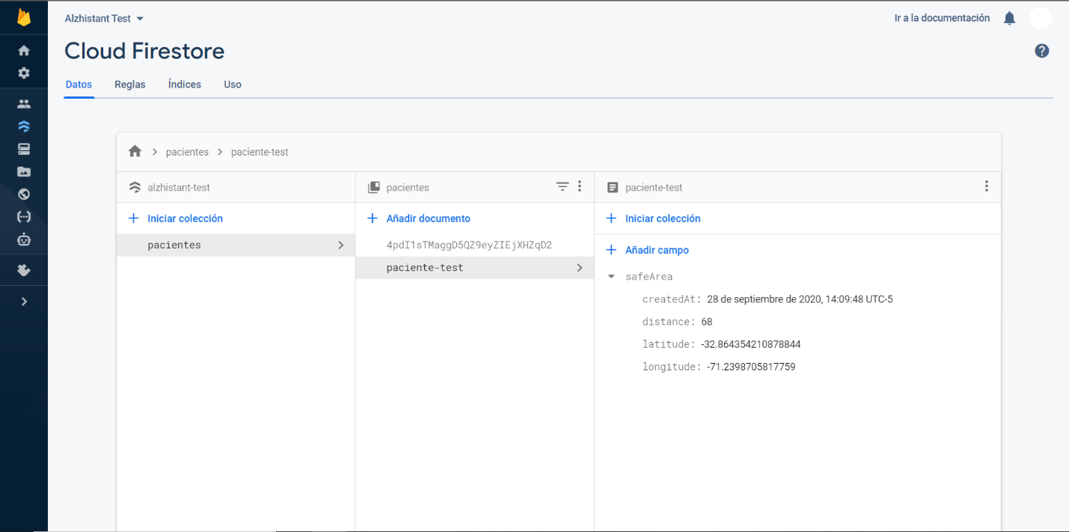

Figura 7 Datos de Ubicación en Firestore

# 4+1

## Diagrama de Clase

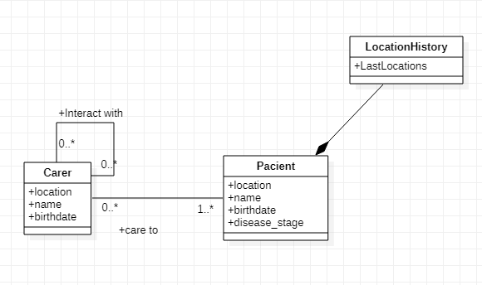

Figura 8 Diagrama de Clase - Historial

En la imagen anterior, podemos visualizar al cuidador (usuario de la app) y al paciente (asignado a este cuidador), así como también el historial de ubicaciones de este último, el cual será enviado al cuidador en caso de detectar fuga

## Diagrama de Actividad

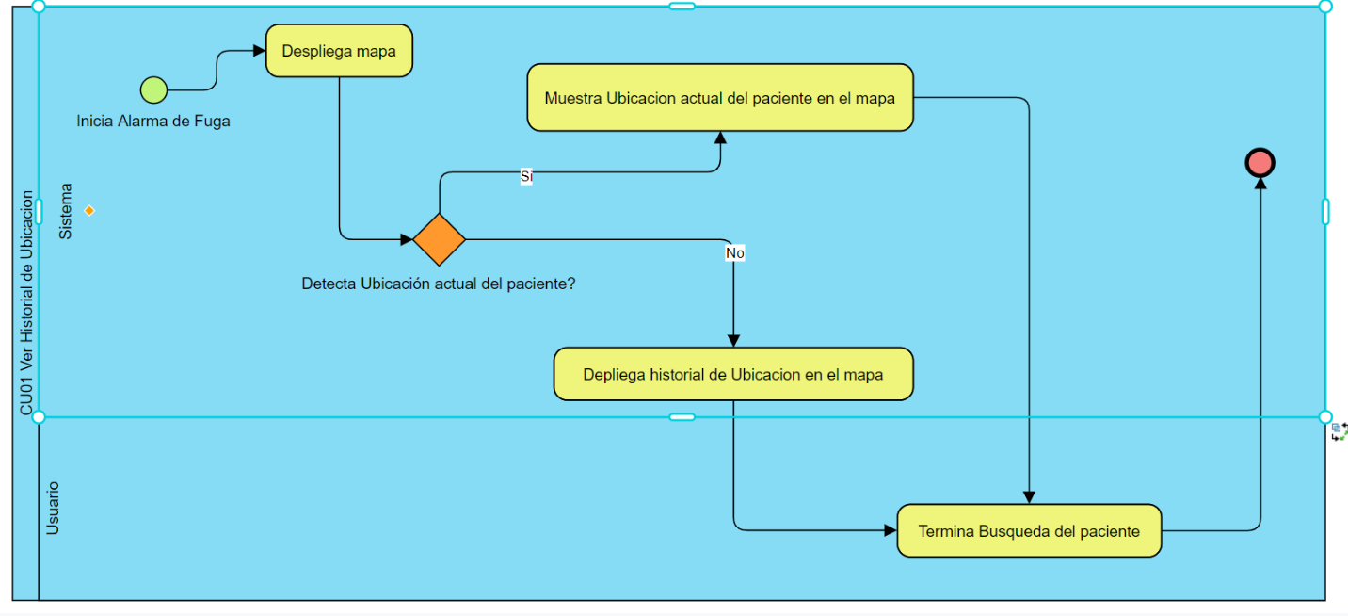

Figura 9 Diagrama de Actividad - Historial

*CU1 Ver historial de ubicación*

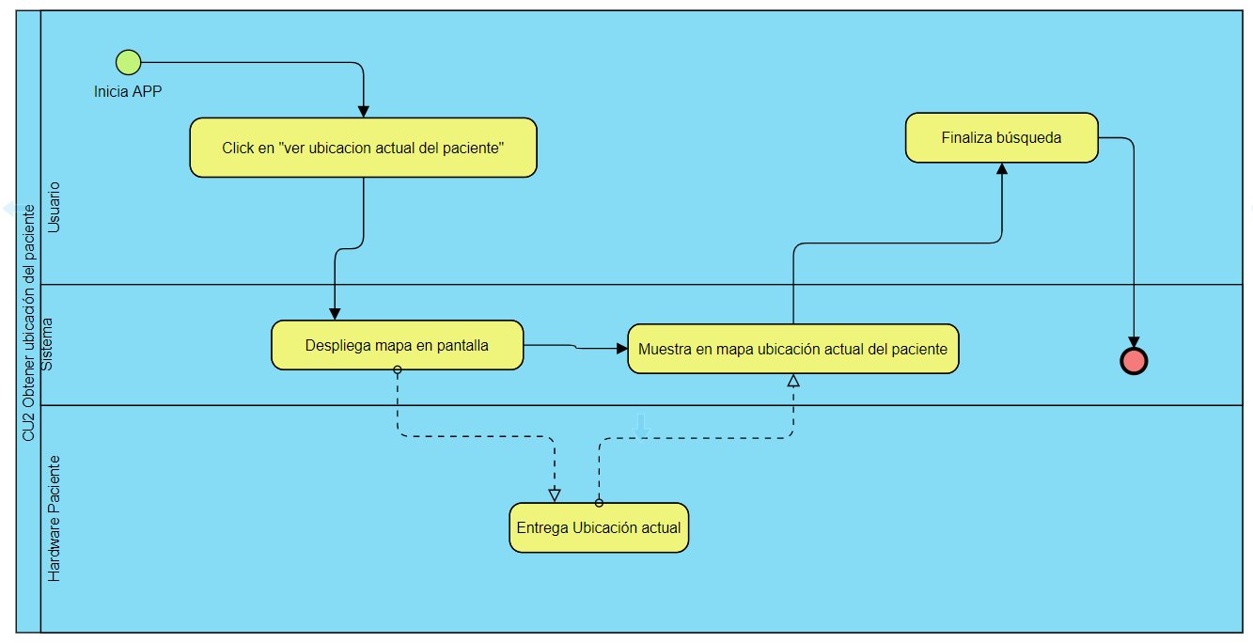

Figura 10 Diagrama de Actividad - Ubicación

*CU2 Obtener ubicación del paciente*

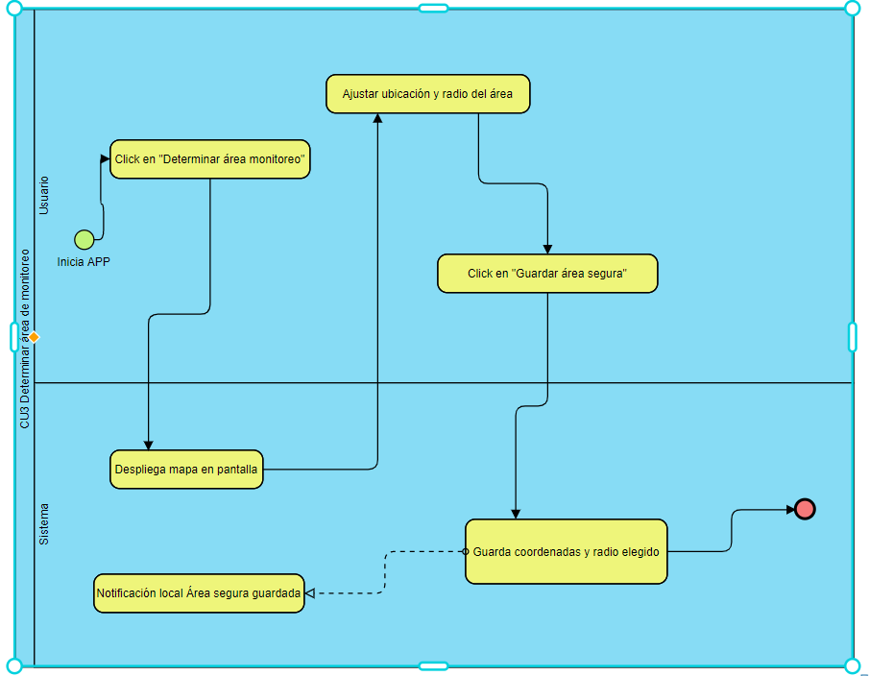

Figura 11 Diagrama de Actividad - Area Monitoreo

*CU3 Determinar área de monitoreo*

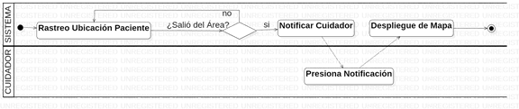

Figura 12 Diagram de Actividad - Alarma

*CU04 Recibir alarma de paciente fuera de área*

## Diagrama de Componentes

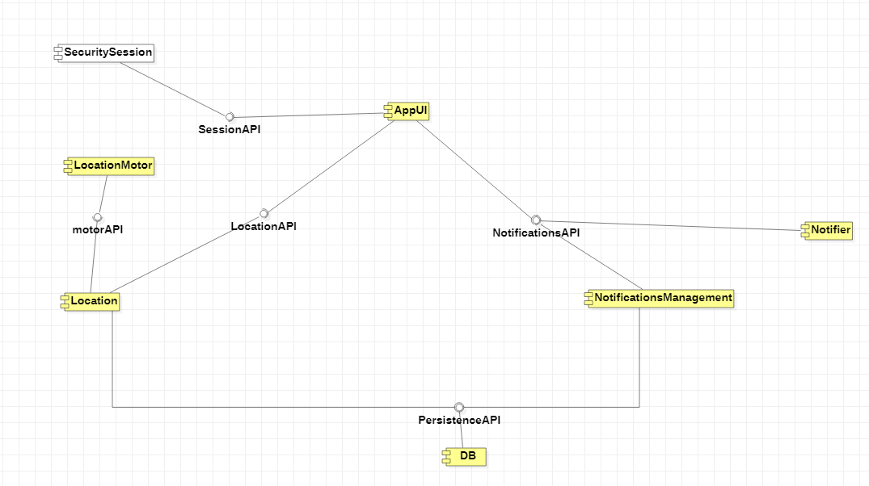

Figura 13 Diagrama de Componentes

## Diagrama de Deployment

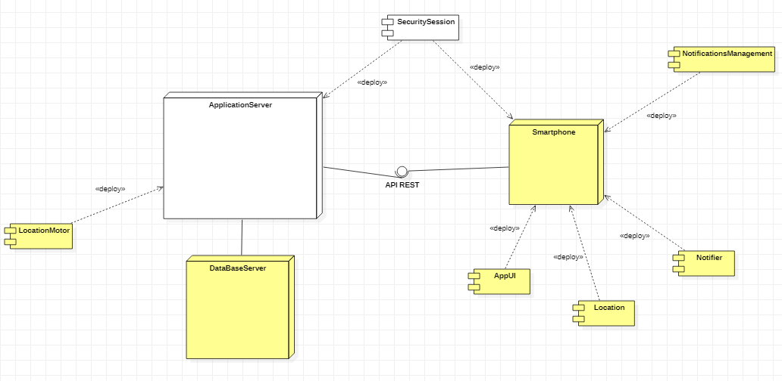

Figura 14 Diagrama de Deployment

## Visión General

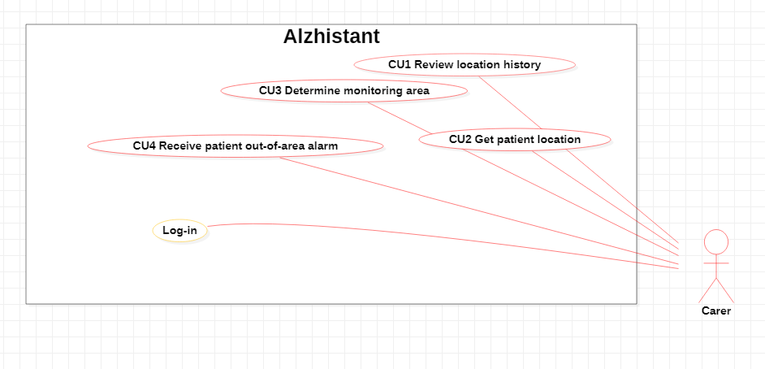

Figura 15 Casos de Usos - Visión General

# Código Fuente

<https://github.com/Alzhistant/Alzhistant1.0.0>

# Pruebas Unitarias

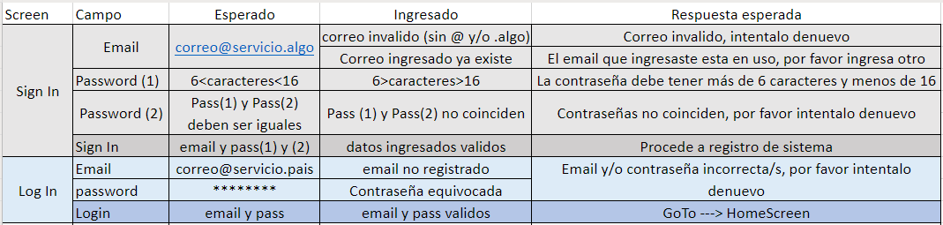

Tabla 1 Pruebas Unitarias - LogIn/SignIn

# Objetivos del sprint.

Durante nuestro primer sprint el objetivo que se deseaba alcanzar era obtener una primera versión de nuestra aplicación que tuviera las funcionalidades requeridas por el Product Owner, estas funcionalidades fueron basadas en cuatro historias de usuarios que este eligió. Las historias de usuarios fueron las siguientes:

* **HU01: Ver Historial de Ubicación:** Yo como cuidador, quiero que cuando se fugue el paciente, la app me muestre un historial de donde ha estado en los últimos minutos, para que, de esta forma, pueda saber en qué dirección se mueve en caso de que no tenga internet
* **HU02: Obtener ubicación del paciente:** Yo como cuidador quiero conocer la ubicación del paciente para saber que este se encuentra seguro.
* **HU03: Determinar área de Monitoreo:** Yo como cuidador, quiero poder establecer un área donde el paciente pueda moverse "a salvo" y en caso de que salga de esta, me avise, para que de esta forma no tener que estar "encima" de él todo el tiempo.
* **HU04: Recibir alarma de paciente fuera de área:** Yo como cuidador quiero recibir una alarma cuando el paciente este fuera del área segura para poder ir lo más rápido donde esta él para que este vuelva sano y salvo

Al inicio del sprint y con el objetivo de cumplir lo que el Product Owner nos pidió, como Scrum Team dividimos estas historias en las tareas que consideramos que iban a ser necesarias para lograr la meta de fabricar la primear versión de nuestra aplicación. Estas tareas quedaron definidas en nuestro Sprint Backlog el cual es el siguiente:

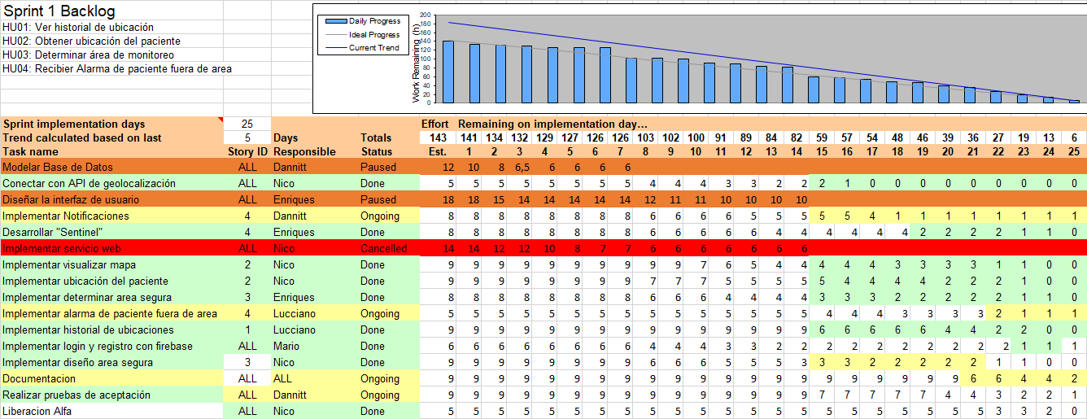

Tabla 2 Burndown del Produck Backlog

Como se puede ver en la imagen anterior nuestro sprint en un principio tenía 16 tareas planeadas para un total de 143 horas planeadas de trabajo, durante la primera semana de trabajo al estudiar la tecnología a utilizar se decidió que el modelo de la base de datos no era necesario terminarla, ya que en un principio se estaba planeando para la aplicación completa, pero bastaba con diseñar solo para las historias de usuario seleccionadas. Al término de la segunda semana de trabajo con ya más conocimientos sobre la tecnología seleccionada para el desarrollo de la aplicación se decidió que el servicio web que se tenía planeado no era necesario, ya que se utilizaría Firebase como remplazo y también se decidió poner en pausa el diseño de la interfaz de usuario ya que con lo que se tenía hasta ese momento era lo necesario para el desarrollo del sprint. Para la tercera semana el trabajo fue más fluido, pero aun con ciertos problemas sobre el desarrollo debido a la falta de conocimiento sobre React Native Expo. Durante la cuarte semana se intentó terminar todas las tareas faltantes y se comenzó la integración de ciertas partes de software que necesitaban trabajar de forma conjunta. Por último, durante el último día del sprint, se realizó el sprint review, en el que nos juntamos con el product owner a realizar las pruebas de aceptación presentadas anteriormente, durante esta reunion el product owner acepto el producto y nos dios el visto bueno para dar por finalizado el sprint.

# Planeación vs Realidad.

Si bien la gran mayoría del proyecto fue realizada con éxito se tenía planeado que el sprint iba a tomar 143 horas de trabajo, pero en la realidad las horas necesarias para poder realizar el desarrollo de la aplicación fueron muchas más. Si bien en el sprint backlog se ve como si el desarrollo fuera acorde al plan hay días en los que no se ve progreso y si bien algunos de esos fueron simplemente porque no se avanzó en el desarrollo, otras veces fue porque, aunque se trabajara y debido a que fue nuestra primera vez utilizando esta metodología estimamos mal los tiempos estimados que nos faltaban y a veces simplemente no actualizamos el documento.

Como se mencionó anteriormente la gran mayoría del sprint fue realizado con éxito, pero hubo ciertos problemas al momento de juntar partes de software, como lo fue el juntar la alarma y el centinela (parte de software que se dedica a verificar si el paciente está o no dentro del área segura), este es uno de los grandes problemas que no se logró realizar durante este sprint. El ultimo problema grave se tuvo es que el centinela mencionado anteriormente no se logró implementar completamente en segundo plano ya que cuando la aplicación se minimiza este deja de funcionar.

# Versión liberada.

La versión liberada en este primer sprint fue la versión 1.0.0 la cual tiene las siguientes funcionalidades:

* Crear una cuenta para aplicación usando el correo
* Iniciar sesión con la cuenta creada.
* Ver la ubicación actual del paciente y la de uno mismo en el mismo mapa
* Ver un historial de ubicaciones del paciente con sus últimas ubicaciones guardadas en nuestra base de datos.
* Determinar el área segura en la que el paciente se puede mover libremente sin que el cuidador tenga que recibir una notificación.
* Alarma de que el paciente este fuera del área.
* Centinela implementado.

Dentro de esta versión también encontramos los siguientes problemas:

* Alarma y centinela no están correctamente integrados.
* Centinela no está funcionando en segundo plano como se espera.
* Faltas ortográficas en diferentes partes de la aplicación.
* Falta de armonía en la interfaz gráfica.

# Post Mortem.

Al final del sprint realizado se realizó un análisis post mortem utilizando la retrospectiva de la estrella de mar de la cual podemos ver los siguientes puntos:

* **Mas de:**
  + Discutir sobre el funcionamiento deseado del software
  + Trabajo en equipo.
  + Buscar ayuda experta sobre la tecnología de uso
* **Menos de:**
  + Usar menos tiempo de trabajo para realizar otras actividades
* **Comenzar a hacer:**
  + Juntarse diariamente o día por medio para poder ver la situación actual de cada uno y el avance realizado.
* **Dejar de hacer:**
  + Dejar de llegar tardes a las reuniones programadas.
* **Seguir haciendo:**
  + Seguir estudiando sobre la tecnología usada
  + Seguir usando GitHub como plataforma para subir código y archivos necesarios.

# Conclusión.

A modo de conclusión, este Sprint fue exitoso ya que las funcionalidades requeridas por el Product Owner fueron desarrolladas en su mayoría y este acepto el producto durante el Sprint Review, y si bien como equipo se nos presentaron una gran variedad de desafíos y dificultades sobre la tecnología y el desarrollo móvil en general, aparte de errores de hardware por alguno de los integrantes, se puedo realizar con éxito el sprint.